PROGRAMMER TEST

Instruksi : Silahkan jawab pertanyaan di bawah ini sesuai dengan logika dan syntaks yang anda tahu

- Terdapat ilustrasi model data di database dengan skema sebagai berikut :

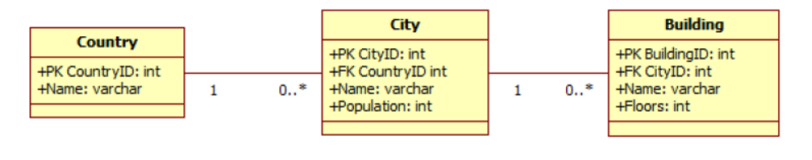

Country
1 | Indonesia
2 | Malaysia
3 | Singapura

City
1 | 1 | Jakarta | 1000
2 | 1 | Bandung | 400
3 | 1 | Medan | 200
4 | 2 | Kuala Lumpur | 600
5 | 2 | Penang | 300
6 | 2 | Johor Bahru | 200
7 | 3 | Singapura | 400

Building
1 | 1 | Bidakara | 30
2 | 1 | Mulia Tower | 40
3 | 2 | Cihampelas Apart | 20
4 | 4 | Petronas | 70
5 | 5 | Standard Chartered | 35
6 | 7 | Marina Bays | 50
7 | 7 | Allianz Tower | 60

Tuliskan query dan output untuk logika berikut :

- Munculkan kota yang populasi penduduknya lebih dari 500 dan output dari query tersebut

SELECT cities.name FROM cities WHERE cities.population > 500

Jakarta, Kuala Lumpur

- Munculkan kota yang tidak mempunyai gedung dan output dari query tersebut

SELECT cities.name FROM cities LEFT JOIN buildings ON buildings.cityId = cities.cityId WHERE buildings.cityId IS NULL

Medan, Johor Bahru

- Munculkan negara yang mempunyai kota dengan populasi kurang dari 500 dan output dari query tersebut

SELECT countries.name from (SELECT cities.countryId, SUM(cities.population) total_population FROM cities GROUP BY cities.countryId) t JOIN countries ON countries.countryId = t.countryId WHERE t.total_population < 500

Singapura

- Munculkan gedung yang terdapat di negara Indonesia dan Malaysia dan output dari query tersebut

SELECT buildings.name FROM buildings JOIN cities ON cities.cityId = buildings.cityId JOIN countries ON countries.countryId = cities.countryId WHERE countries.name = 'Indonesia' OR countries.name = 'Malaysia'

Bidakara, Mulia Tower, Cihampelas Apart, Petronas, Standard Chartered

- Munculkan gedung yang terdapat di negara Indonesia dan Malaysia serta mempunyai tinggi lebih dari 40 lantai dan output dari query tersebut

SELECT buildings.name FROM buildings JOIN cities ON cities.cityId = buildings.cityId JOIN countries ON countries.countryId = cities.countryId WHERE countries.name = 'Indonesia' OR countries.name = 'Malaysia' AND buildings.floors > 40

Bidakara, Mulia Tower, Cihampelas Apart, Petronas

- Buatlah coding pemrograman dengan menggunakan logical (For/While/Do While) untuk memunculkan ouput sebagai berikut :

  - *
**
***
****
*****

for($i = 1;$i <= 5;$i++){
for($j = 1;$j <= $i;$j++){
echo '*';
}
echo "<br>";
}

  - 5 4 3 2 1
5 4 3 2
5 4 3
5 4
5

for($i = 1;$i <= 5;$i++){
for($j = 5;$j >= $i;$j--){
echo “$j “;
}
echo "<br>";
}

  - 1
1 3
1 3 5
1 3 5 7
1 3 5 7 9

for($i = 1;$i <= 5;$i++){
for($j = 1;$j <= $i*2;$j+=2){
echo $j;
}
echo "<br>";
}

  - 3 2 1
3 2
3
3 2
3 2 1

$max = 3;
for($i = 1; $i <= $max; $i++) {
for ($j = 3; $j >= $i; $j--) {
echo “$j “;
}
echo '<br>';
}

for($i = $max-1; $i >= 1; $i--) {
for ($j = 3; $j >= $i; $j--) {
echo “$j “;
}
echo '<br>';
}

  - 2 3 5 7 11

$found = 0;
$num = 2;
while($found < 5) {
$is_prime = true;
for ($i = 2; $i <= $num/2; $i++) {
if ($num % $i == 0){
$is_prime = false;
break;
}
}

if($is_prime) {
$found++;
echo "$num ";
}
$num++;
}

SELAMAT MENGERJAKAN, SEMOGA SUKSES !

